|  |  |  |  |  |  |
| --- | --- | --- | --- | --- | --- |
| Lp. | **Przedmiot zamówienia** | J.m. | ilość | cena jednostkowa brutto zł | wartość brutto zł (kol 4x kol 5) |
| 1 | **2** | 3 | 4 | 5 | 6 |
|  | **ZESTAW NR 1:** - materiał wyrobu flag – poliester 100% (materiał wytrzymały na warunki atmosferyczne)  - grzbiet flagi wykończony taśmą koloru białego z wszytą linką;  - linka z jednej strony flagi zakończona oczkiem/pętlą długości 30 mm (oba końce wszyte  w taśmę grzbietową) z karabińczykiem; Z drugiej strony linka długości 350 mm zakończone oczkiem/ pętlą z kółkiem. Pętle na obu końcach połączone w sposób trwały ( zszyte, obwiązane) zabezpieczone termoizolacją koloru białego.  - wszystkie pozostałe boki flag podłożone, obszyte ściegiem podwójnym;  - w narożnikach flag wykonać wzmocnienia nicią wiodącą w tym samym kolorze miejsca szycia  - linka do flag o średnicy 6 mm ( sznur polipropylenowy pleciony , gładki bez centek);  - umieszczona informacja na grzbiecie flagi o rodzaju flagi i rozmiarze;  - karabińczyk z blokadą i kółeczko wykonany ze stali nierdzewnej,  wymiary oraz zdjęcia poglądowe - *załącznik nr 5* | | | | |
| 1. | **Flagi kodu sygnałowego MKS (1 kpl.=36 flag)** - *załącznik nr 1* | | | | |
| LITERY 600mmx500mm,  CYFRY: 250 mm x 750 mm x 60 mm | kpl | 3 |  |  |
| LITERY:900 mm x 750 mm  CYFRY:500 mm x 1700 mm x 150 mm | kpl | 3 |  |  |
| LITERY: 1400 mm x 1200 mm  CYFRY: proporcjonalnie do liter | kpl | 5 |  |  |
| 2. | **Flagi kodu sygnałowego zastępcze (1kpl=4 flagi)** - *załącznik nr 2* | | | | |
| 600 mm x 500 mm | kpl | 3 |  |  |
| 750 mm x 900 mm | kpl | 3 |  |  |
| 3. | **Flaga „ODPOWIEDZ” (1 sztuka)** *załącznik nr 2*  750mm x 900mm - | szt. | 1 |  |  |
| 4. | **Flaga „PREPARATIVE” kodu sygnałowego NATO** *załącznik nr 3*  250 mm x 750 mm x 60 mm - | szt. | 2 |  |  |
| 5. | **Flagi kodu sygnałowego NATO (1 kpl.= 28 flag)** *załącznik nr 4* | | | | |
| trapez 250 x 750 x 60 mm, reszta 600 mm x 500 mm | kpl | 1 |  |  |
| trapez 500 x 1700 x 150 mm, reszta 900 mm x 750 mm | kpl | 1 |  |  |
| **RAZEM** | | | | |  |

|  |  |  |  |  |  |
| --- | --- | --- | --- | --- | --- |
| Lp. | **Przedmiot zamówienia** | J.m. | ilość | cena jednostkowa brutto zł | wartość brutto zł (kol 4x kol 5) |
| 1 | **2** | 3 | 4 | 5 | 6 |
|  | **ZESTAW NR 2:** - materiał wyrobu flag – poliester 100% (materiał wytrzymały na warunki atmosferyczne)  - grzbiet flagi wykończony taśmą koloru białego z wszytą linką;  - linka z jednej strony flagi zakończona oczkiem/pętlą długości 30 mm (oba końce wszyte  w taśmę grzbietową) z karabińczykiem;  Z drugiej strony linka długości 350 mm zakończone oczkiem/ pętlą z kółkiem. Pętle na obu  końcach połączone w sposób trwały ( zszyte, obwiązane) zabezpieczone termoizolacją  koloru białego.  - wszystkie pozostałe boki flag podłożone, obszyte ściegiem podwójnym;  - w narożnikach flag wykonać wzmocnienia nicią wiodącą w tym samym kolorze miejsca  zszycia;  - linka do flag o średnicy 6 mm ( sznur polipropylenowy pleciony , gładki bez centek);  - umieszczona informacja na grzbiecie flagi o rodzaju flagi i rozmiarze;  - karabińczyk z blokadą i kółeczko wykonany ze stali nierdzewnej, wymiary oraz zdjęcia  poglądowe - załącznik nr 5  **- Wyjątkiem są flagi z wymiarem 1200 mm**, gdzie długość linek od góry 40 mm, po tej stronie pętla/oczko ze sznurka, przez który przechodzi metalowy karabińczyk. Karabińczyk w rozmiarze ok 60 mm – 80 mm pasujący do oczka przy dolnym zakończeniu flagi, grubość linki 8 mm; Długość linek od dołu: 350 mm, po tej stronie na zakończeniu linki metalowe oczko o średnicy ok. 40 mm, grubość oczka 3-4 mm, grubość linki 8 mm. Reszta opisu bez zmian. | | | | |
| 1. | **Flagi kodu sygnałowego MKS** -  **(1 kpl.=36 flag)** *załącznik nr 1*  LITERY: 900 mm x 750 mm  CYFRY: 500 mm x 1700 mm x 150 mm | kpl | 6 |  |  |
| 2. | **Flagi kodu sygnałowego zastępcze (1 kpl. = 4 flagi)** - *załącznik nr 2*  750 mm x 900 mm | kpl | 6 |  |  |
| 3. | **Flaga „ODPOWIEDZ” - *załącznik nr 2,***500 mm x 1700 mm x 150 mm | szt. | 6 |  |  |
| 4. | **Flaga „PREPARATIVE”-** *załącznik nr 3*  500 mm x 1700 mm x 150 mm | szt. | 2 |  |  |
| 5. | **Flagi kodu sygnałowego NATO (1 kpl.= 28 flag)** - *załącznik nr 4* | | | | |
| trójkąt 1200 mm wys. x 1500 mm szer., kwadrat 1200 mm x 1200 mm,  trapez 1200 x 2200 x 400 mm | kpl | 2 |  |  |
|  |  | | | |  |
| **RAZEM** | | | | |  |

|  |  |  |  |  |  |
| --- | --- | --- | --- | --- | --- |
| Lp. | **Przedmiot zamówienia** | J.m. | ilość | cena jednostkowa brutto zł | wartość brutto zł (kol 4x kol 5) |
| 1 | **2** | 3 | 4 | 5 | 6 |
|  | **ZESTAW NR 3:** **Pokrowiec / worek na flagi z materiału wodoodpornego ze ściągaczem/zamknięciem wszytym w górną część worka;** | | | | |
| 1. | wys. 900 mm x szer. 600 mm  - kolor granatowy | szt. | 2 |  |  |
| 2. | wys. 900 mm x szer. 600 mm  - kolor czarny | szt. | 9 |  |  |
| 3. | wys. 700 mm x szer. 250 mm  - kolor czarny | szt. | 2 |  |  |
| 4. | wys. 400 mm x szer. 300 mm  - kolor czarny | szt. | 3 |  |  |
| **RAZEM** | | | | |  |

|  |  |  |  |  |  |
| --- | --- | --- | --- | --- | --- |
| Lp. | **Przedmiot zamówienia** | J.m. | ilość | cena jednostkowa brutto zł | wartość brutto zł (kol 4x kol 5) |
| 1 | **2** | 3 | 4 | 5 | 6 |
|  | **ZESTAW NR 4:** - materiał wyrobu flag – poliester 100% (materiał wytrzymały na warunki atmosferyczne)  - grzbiet flagi wykończony taśmą koloru białego z wszytą linką;  - linka z jednej strony flagi zakończona pętlą długości 50 mm (oba końce wszyte w taśmę grzbietową) z karabińczykiem; Z drugiej strony linka długości 350 mm zakończone pętelką też z karabińczykiem.  Pętle na obu końcach połączone w sposób trwały ( zszyte ) i zabezpieczone termoizolacją  koloru białego.  - wszystkie pozostałe boki flag podłożone, obszyte ściegiem podwójnym;  - w narożnikach flag wykonać wzmocnienia nicią wiodącą w tym samym kolorze miejsca zszycia;  - linka do flag o średnicy 6 mm ( sznur polipropylenowy pleciony , gładki bez centek);  - umieszczona informacja na grzbiecie flagi o rodzaju flagi i rozmiarze;  - wszystkie karabińczyki z kauszą wykonane ze stali nierdzewnej, wymiary 4x40 mm. | | | | |
| 1. | **Flagi kodu sygnałowego MKS**  (1 kpl. = 36 flag) - *załącznik nr 1*  LITERY: 900 mm x 750 mm  CYFRY: 500 mm x 1700 mm x 150 mm | kpl. | 4 |  |  |
| 2. | Flagi kodu sygnałowego zastępcze  (1 kpl. = 4 flagi) - *załącznik nr 2*  750 mm x 900 mm | kpl | 3 |  |  |
| **RAZEM** | | | | |  |

|  |  |  |  |  |  |
| --- | --- | --- | --- | --- | --- |
| Lp. | **Przedmiot zamówienia** | J.m. | ilość | cena jednostkowa brutto zł | wartość brutto zł (kol 4x kol 5) |
| 1 | **2** | 3 | 4 | 5 | 6 |
|  | **ZESTAW NR 5 :** - materiał wyrobu flag – poliester 100% ( materiał wytrzymały na warunki atmosferyczne);  - grzbiet flagi wykończony taśmą koloru białego z wszytą linką;  - linka z jednej strony flagi zakończona oczkiem/pętlą długości 25 mm (oba końce wszyte  w taśmę grzbietową) z karabińczykiem;  Z drugiej strony linka długości 250 mm zakończona oczkiem/pętlą z karabińczykiem.  - *załącznik nr. 6*  Pętle na obu końcach połączone w sposób trwały (zszyte, obwiązane) zabezpieczone  termoizolacją koloru białego.  - wszystkie pozostałe boki flag podłożone, obszyte ściegiem podwójnym;  - linka do flag o średnicy Ø 6mm (sznur polipropylenowy pleciony);  - umieszczona informacja na grzbiecie flagi o rodzaju flagi i rozmiarze;  - karabińczyk owalny bez blokady wykonany ze stali nierdzewnej;- *załącznik nr 6* | | | | |
| 1. | **Flagi kodu sygnałowego MKS**  (1 kpl. = 36 flag) - *załącznik nr 1*  LITERY: 600 mm x 500 mm  CYFRY: 250 mm x 750 mm x 60 mm | kpl. | 3 |  |  |
| 2. | **Flagi kodu sygnałowego zastępcze**  (1 kpl. = 4 flagi) - *załącznik nr 2* - 600 mm x 500 mm | kpl | 2 |  |  |
| 3. | **Flagi kodu sygnałowego NATO**  (1 kpl.= 28 flag) - *załącznik nr 4*  trapez 250 x 750 x 60 mm, reszta 600 mm x 500 mm | kpl. | 1 |  |  |
| **RAZEM** | | | | |  |

**ZAŁĄCZNIK NR 1 – ZESTAW FLAG MKS – 36 FLAG**

**(26 SZT FLAG LITEROWYCH,10 SZT FLAG CYFROWYCH)**

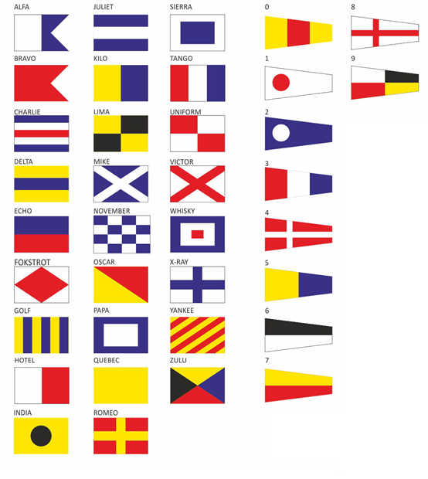

**ZAŁĄCZNIK NR 2 – FLAGA „ODPOWIEDZ” i ZESTAW FLAG ZASTĘPCZYCH ( 4 SZT.)**

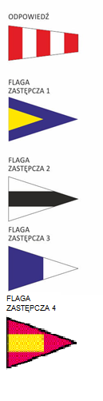

**ZAŁĄCZNIK NR 3 – FLAGA „PREPARATIVE” KODU SYGNAŁOWEGO NATO.**

**PRZYKŁAD:**

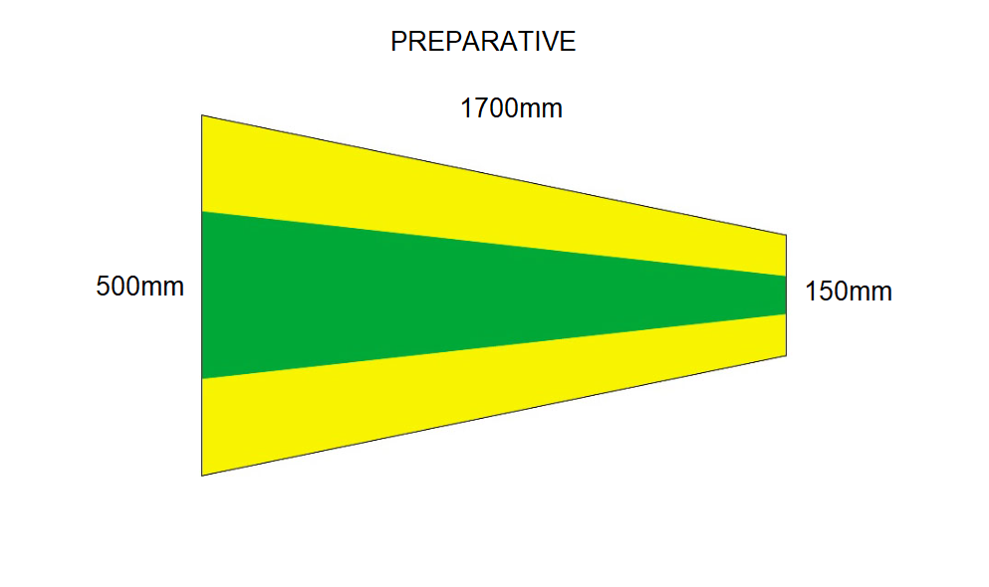

**ZAŁĄCZNIK NR 4 – FLAGI KODU SYGNAŁOWEGO NATO (28 SZT).**

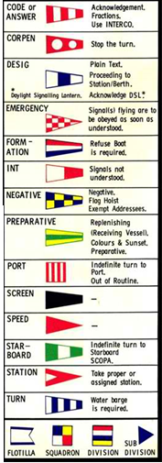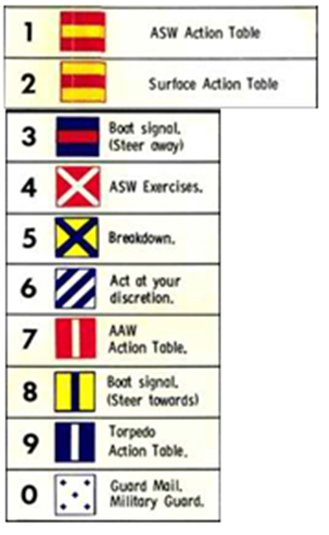

**ZAŁACZNIK NR 5 – PRZYKŁADOWY WYGLĄD FLAG.**

**\*Zdjęcie poglądowe.**

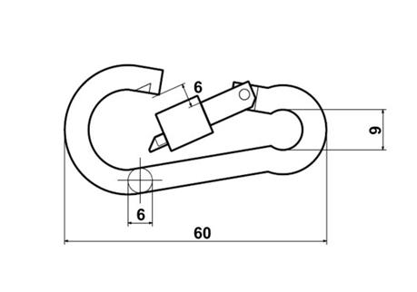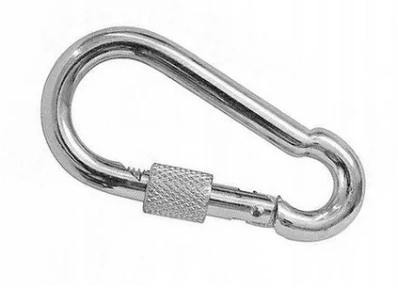

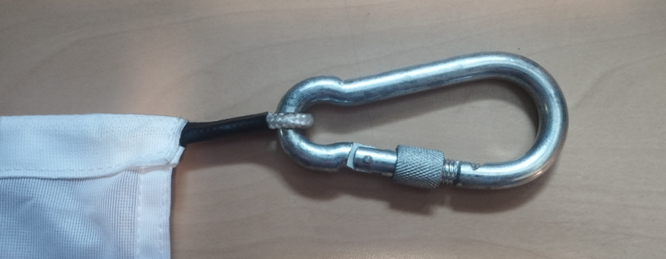

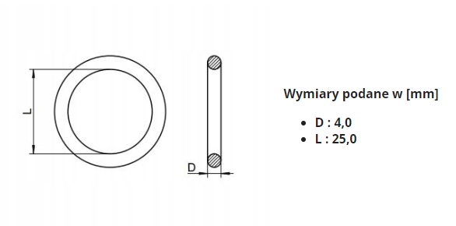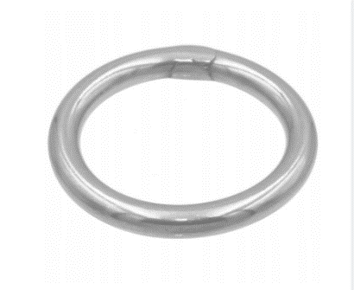

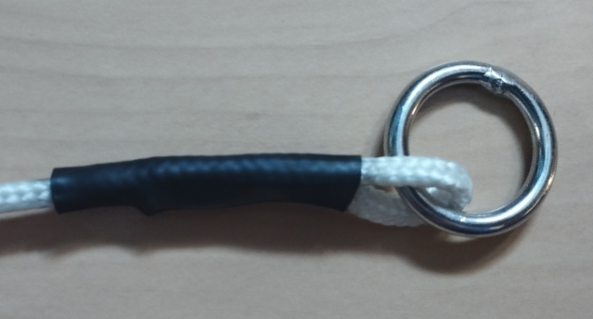

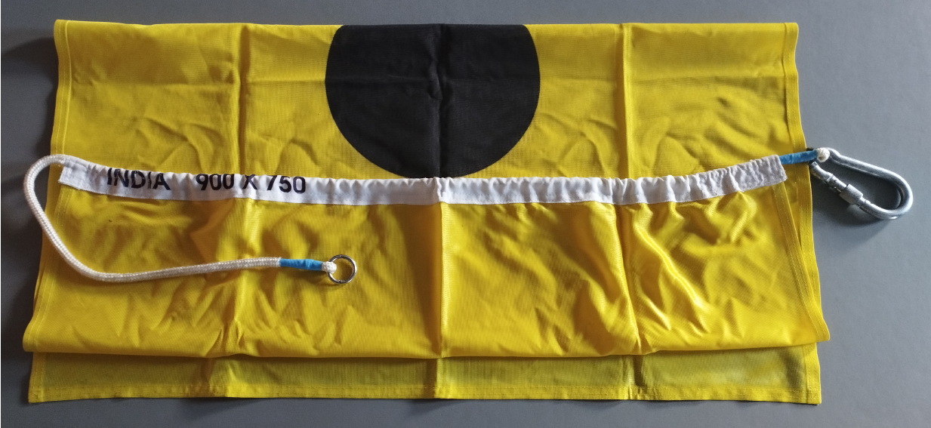

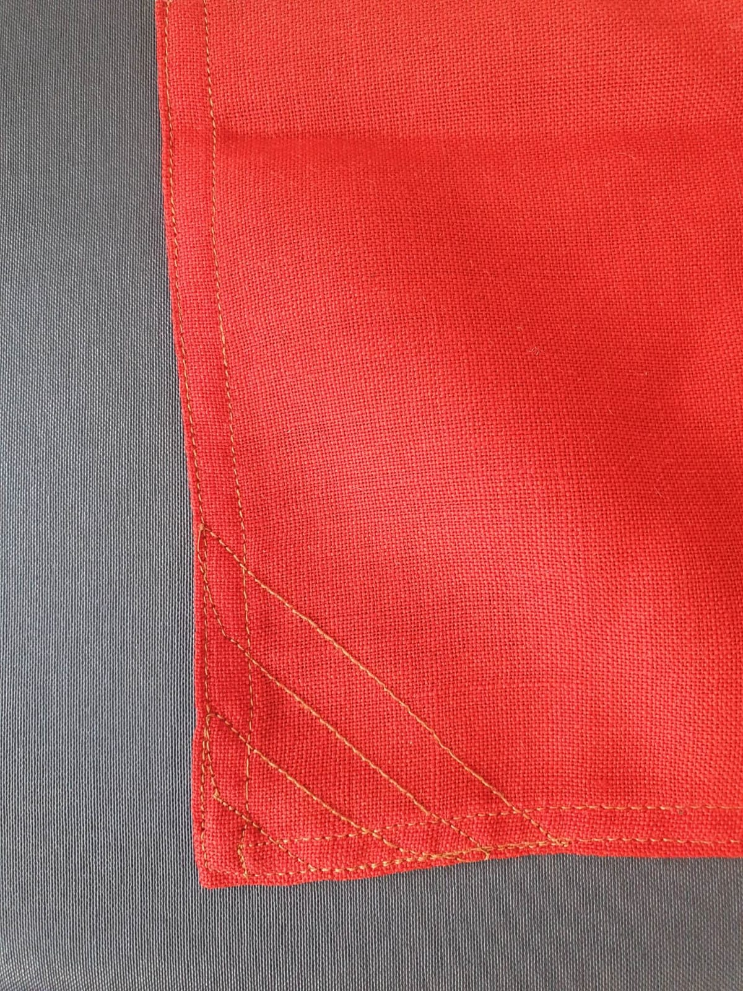

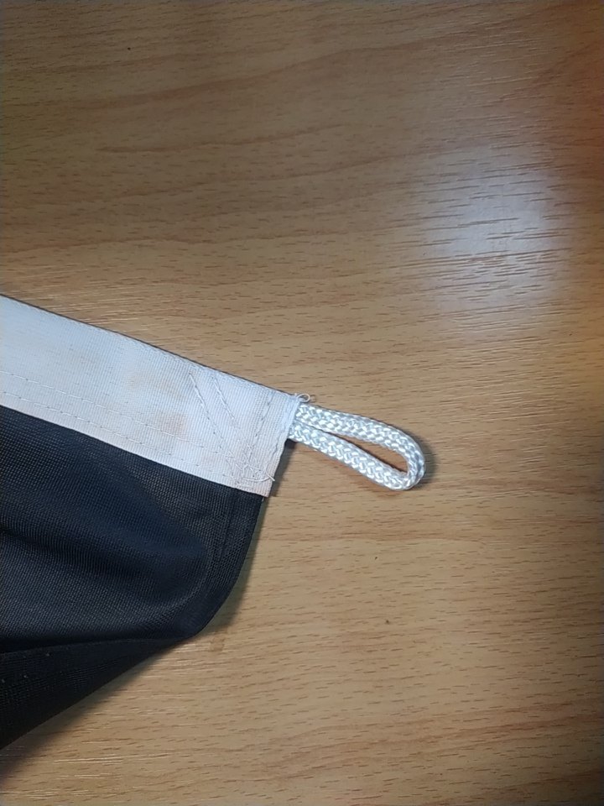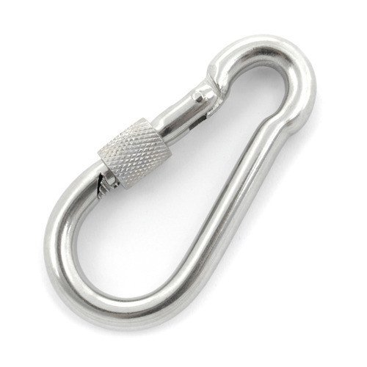

**ZAŁACZNIK NR 6 – ZDJĘCIE POGLĄDOWE DO ZMIANY KARABIŃCZYKÓW**

 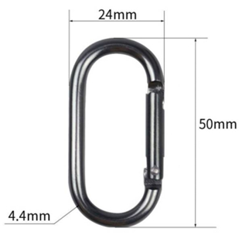

zakończenie krótszej linki flagi  zakończenie dłuższej linki flagi

- owalny karabińczyk - zamiast kółka owalny karabińczyk

